**1fd75c3872a94e26ad68c7fa7667bdc82c07dd4ba85f4a6793f7a2b4e943b8fd**

**T.C.**

**SAKARYA ÜNİVERSİTESİ**

**BİLGİSAYAR VE BİLİŞİM BİLİMLERİ FAKÜLTESİ**

**BİLGİSAYAR MÜHENDİSLİĞİ BÖLÜMÜ**

WEB TEKNOLOJİLERİ ÖDEV RAPORU

**BURSA WEB SİTESİ**

**B201210078 –Mustafa, BİÇER**

**Dersi Verenler:**

Dr.Öğr.Üyesi HÜSEYİN ESKİ

**Github:**

[Poqob](https://github.com/poqob/poqob.github.io)

**Sitem:**

[Bursa](https://poqob.github.io/)

**SAKARYA**

**Mart, 2023**

Web Teknolojileri Dersi

1.Ekranlar

Karşılama ekranı

metin, ekran görüntüsü, yazılım, multimedya yazılımı içeren bir resim

Açıklama otomatik olarak oluşturuldu

Giriş Ekranı

ekran görüntüsü, metin, yazılım, bilgisayar simgesi içeren bir resim

Açıklama otomatik olarak oluşturuldu

Hakkımda Sayfası

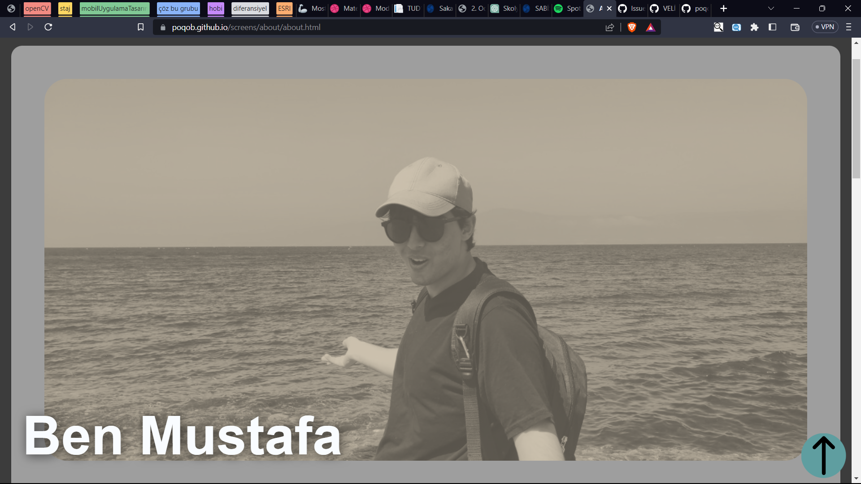

Şehrimiz Sayfası

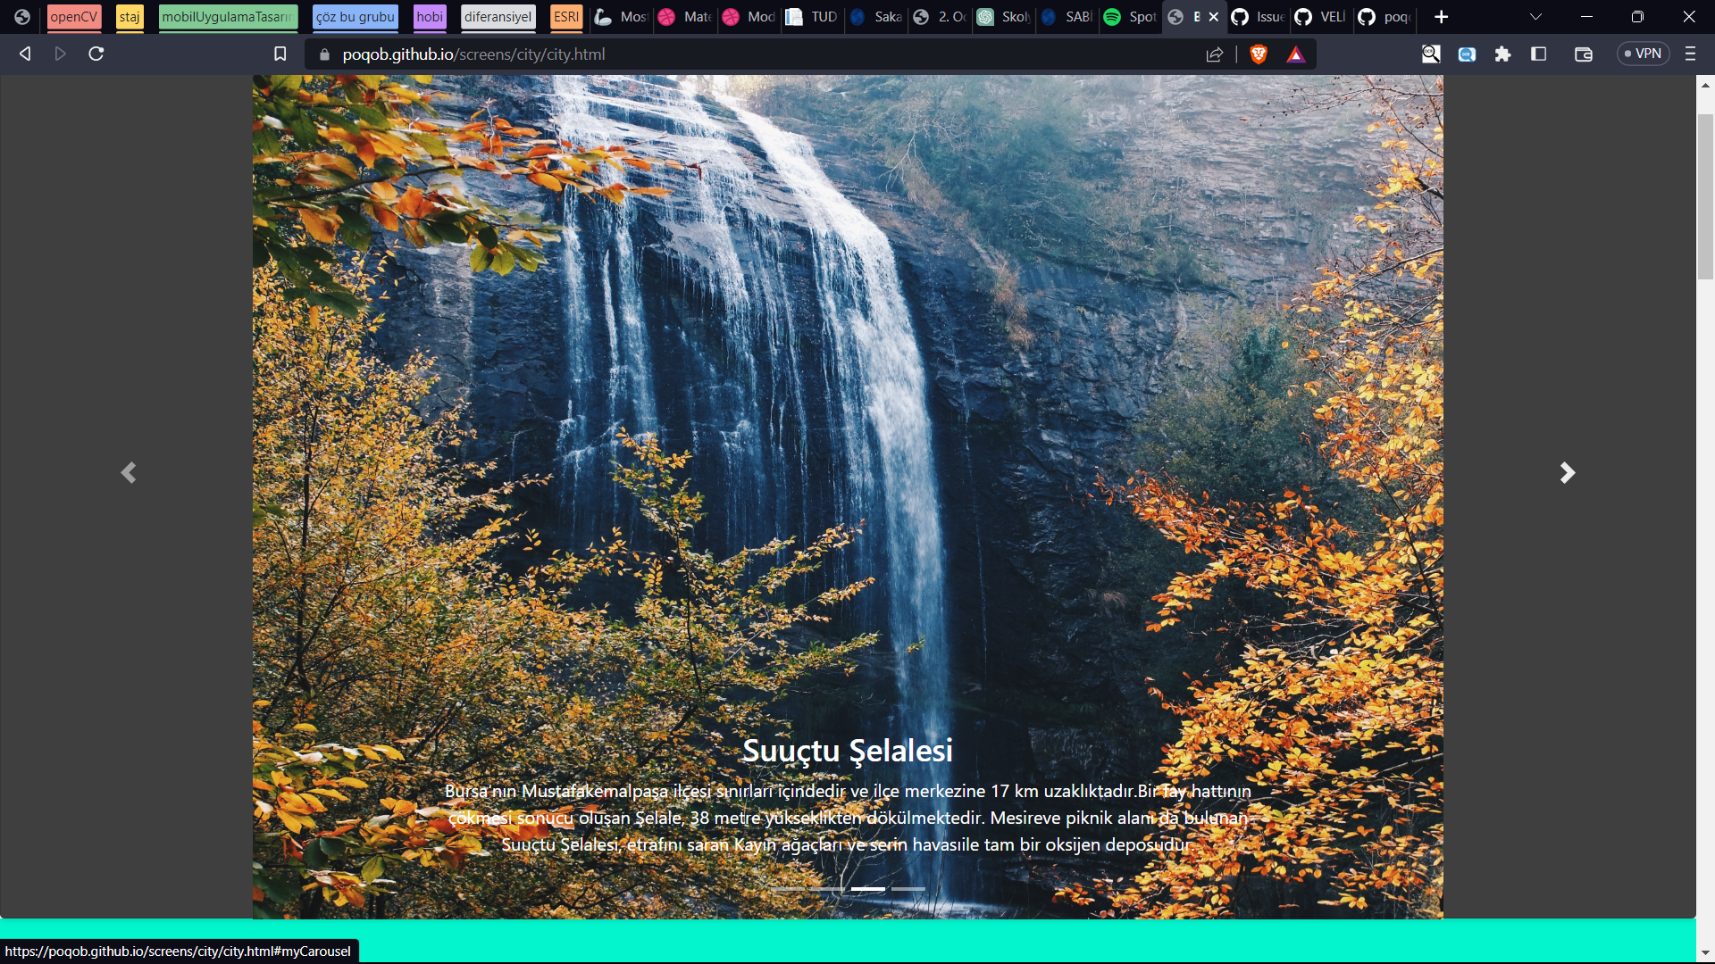

Öz Geçmiş Sayfası

metin, ekran görüntüsü, yazılım, bilgisayar simgesi içeren bir resim

Açıklama otomatik olarak oluşturuldu

Mirasımız Sayfası

ekran görüntüsü, gökyüzü, harabeler, metin içeren bir resim

Açıklama otomatik olarak oluşturuldu

İletişim Sayfası

metin, ekran görüntüsü, yazılım, bilgisayar simgesi içeren bir resim

Açıklama otomatik olarak oluşturuldu

İlgi Alanlarım Sayfası

metin, ekran görüntüsü, yazılım, ekran, görüntüleme içeren bir resim

Açıklama otomatik olarak oluşturuldu

(api günün sözü kısmında)